Bảng băm có kích thước M = 11, 11 ô
trống :
Khi xảy ra xung đột, kiểm tra các ô theo công thức:
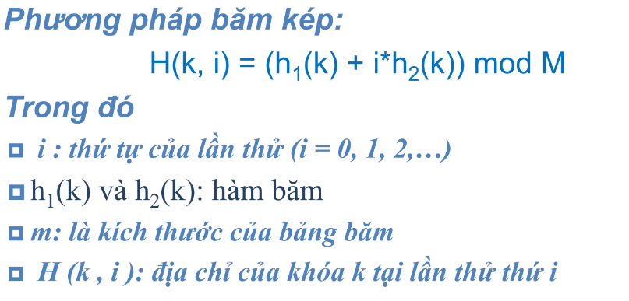
10

22
10

22
31
10

Thêm 10 vào bảng băm.
Chỉ số băm : h (10 ) = 10 mod 11 = 10
Thêm 10 vào ô chỉ số 10

Thêm 22 vào bảng băm
Chỉ số băm : h(22) = 22 mod 11 = 0
Thêm 22 vào ô chỉ số 0

Thêm 31 vào bảng băm
Chỉ số băm : h(31) = 31 mod 11 = 9
Thêm 31 vào ô chỉ số 9

22
4
31
10

22
15
4
31
10

22
15
4
28
31
10

22
17
15
4
28
31
10

Thêm 4 vào bảng băm
Chỉ số băm : h(4) = 4 mod 11 = 4
Thêm 31 vào ô chỉ số 4

Thêm 15 vào bảng băm
Chỉ số băm : h(15) = 15 mod 11 = 4
Ô chỉ số 4 đã có số 4, thực hiện băm kép:
Với i = 1, index = ( 4 + 1* [ (15 mod 19 ) +1 ] ) mod 11 = 9
Ô chỉ số 9 đã có số 31, bị đụng độ, tiếp tục :
Với i = 2, index = ( 4 + 2* [ (15 mod 19 ) +1 ] ) mod 11 = 3 -> ô 3 trống, thêm 15 vào ô 3

Thêm 28 vào bảng băm
Chỉ số băm : h(28) = 28 mod 11 = 6
Thêm 28 vào ô chỉ số 6

Thêm 17 vào bảng băm
Chỉ số băm : h(17) = 17 mod 11 = 6
Ô chỉ số 6 đã có số 28, thực hiện băm kép :
Với i = 1, index = ( 6+ 1* [ (17 mod 19 ) +1 ] ) mod 11 = 2
Ô 2 trống, thêm 17 vào ô 2

22
17
15
4
28
88
31
10

22
17
15
4
28
59
88
31
10

Thêm 88 vào bảng băm
Chỉ số băm : h(88) = 88 mod 11 = 0
Ô chỉ số 0 đã có số 22, thực hiện băm kép :
Với i = 1, index = ( 0+ 1* [ (88 mod 19 ) +1 ] ) mod 11 = 2 -> ô 2 đã có số 17, tiếp tục :
Với i = 2, index = ( 0+ 2* [ (88 mod 19 ) +1 ] ) mod 11 = 4 -> ô 4 đã có số 4, tiếp tục :
Với i = 3, index = ( 0+ 3* [ (88 mod 19 ) +1 ] ) mod 11 = 6 ->ô 6 đã có số 28, tiếp tục
Với i = 4, index = ( 0+ 4* [ (88 mod 19 ) +1 ] ) mod 11 = 8 - > ô 8 còn trống, thêm 88 vào

Thêm 59 vào bảng băm
Chỉ số băm : h(59) = 59 mod 11 = 4
Ô chỉ số 4 đã có số 4, thực hiện băm kép:
Với i = 1, index = ( 4+ 1* [ (59 mod 19 ) +1 ] ) mod 11 = 7 -> ô 7 trống, thêm 59 vào

